HƯỚNG DẪN SỬ DỤNG WEBSITE
“BÀN TAY NẶN BỘT”
bantaynanbot.edu.vn
====================================
I. Đăng nhập hệ thống và điền thông tin cá nhân
1. Khởi động trình duyệt
2. Vào trang Bàn tay nặn bột theo địa chỉ: bantaynanbot.edu.vn
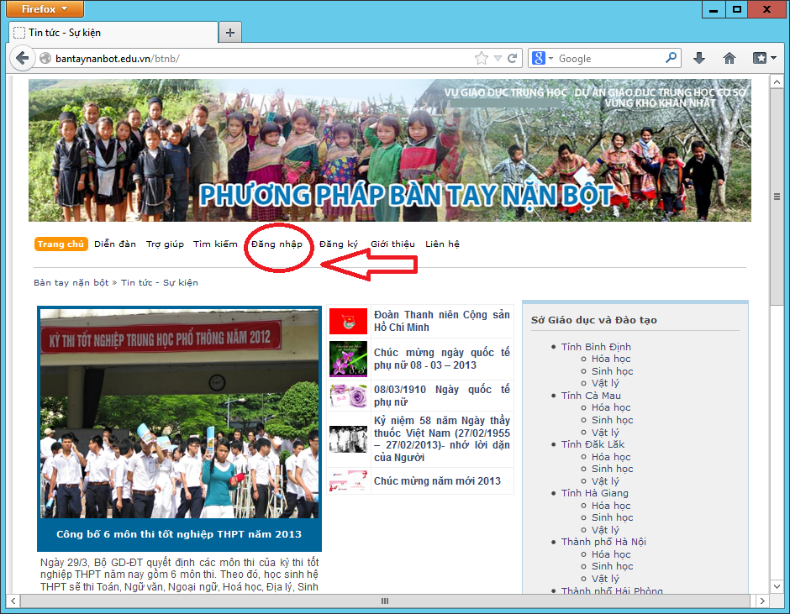
Hình 1: Giao diện bantaynanbot.edu.vn
3. Đăng nhập hệ thống với tài khoản và mật khẩu được cung cấp. Ví dụ, ta đăng nhập vào hệ thống với tài khoản “hanoi01”.
- Kích chuột vào “Đăng nhập” (xem vòng tròn đỏ trong Hình 1).
- Màn hình đăng nhập xuất hiện (xem Hình 2).
- Gõ tài khoản và mật khẩu (xem vòng tròn đỏ Hình 2)
- Kích vào ô “Luôn ở trạng thái đăng nhập:” nếu muốn Tài khoản của bạn luôn ở trạng thái đăng nhập. Nếu không, tài khoản sẽ tự thoát khỏi hệ thống sau 60 phút.
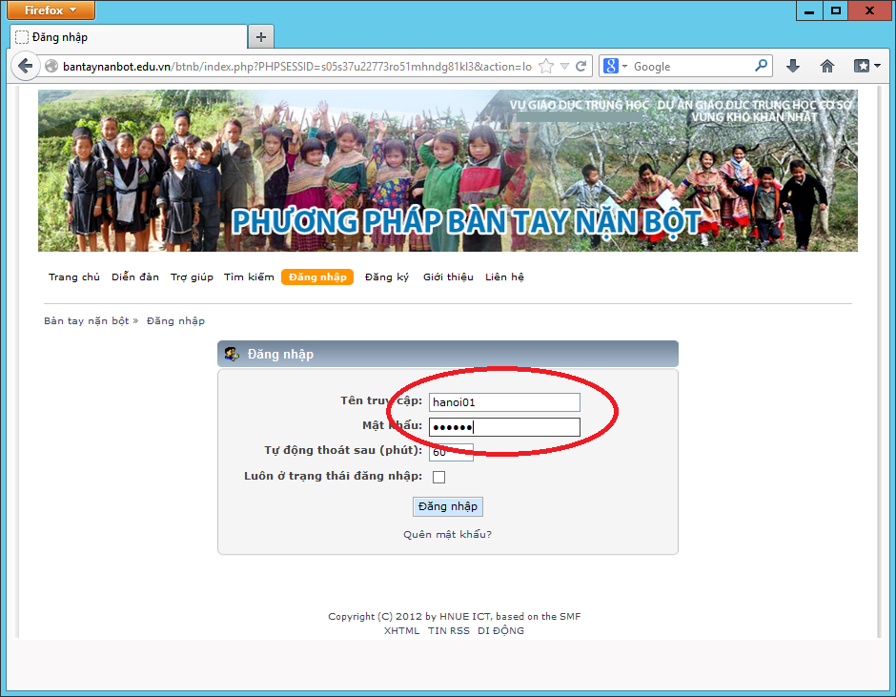
Hình 2: Cửa sổ đăng nhập
- Sau khi đăng nhập thành công, một số menu đặc biệt sẽ xuất hiện (xem Hình 3) như: “Tài khoản”, “Thành viên”, “Thoát ra”.
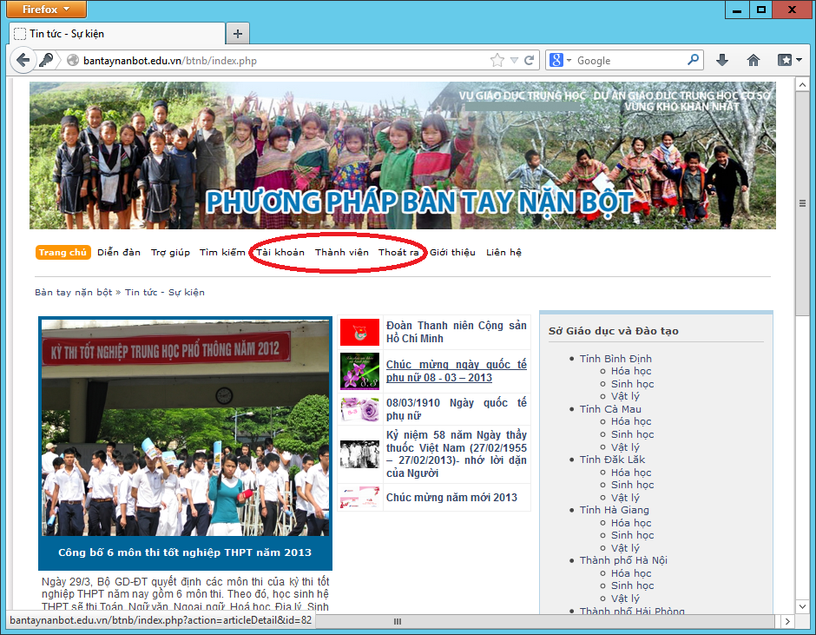
Hình 3: Màn hình sau khi đăng nhập thành công
4. Sửa thông tin cá nhân và đổi mật khẩu
Việc sửa thông tin cá nhân và đổi mật khẩu là bắt buộc để đảm bản an toàn cho dữ liệu của bạn cũng như an toàn cho hệ thống.
Để thực hiện, kích chuột vào “Tài khoản”, sau đó kích chuột vào “Cài đặt tài khoản”. Một trang mới hiện ra. Bạn có thể thực hiện thay đổi các thông tin
- Tên hiển thị
- Email của bạn.
- Mật khẩu mới: hãy thay đổi mật khẩu cá nhân của bạn.
- Nhập mật khẩu hiện tại vào ô dưới cùng.
Sau khi bạn đã thay đổi các thông tin cá nhân phù hợp, hãy kích chuột vào nut “Cập nhật” để ghi các thay đổi vào hệ thống.
Xem minh họa trên Hình 4 dưới đây và làm theo hướng mũi tên đỏ !
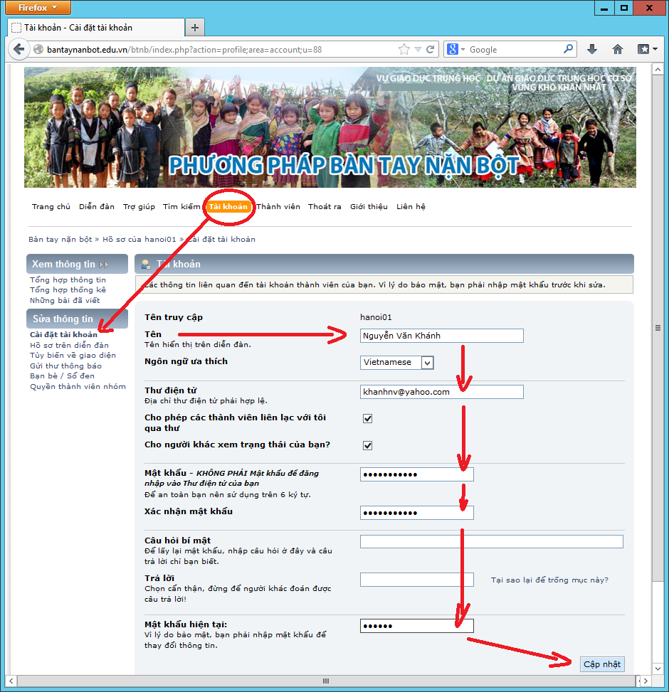
Hình 4: Cập nhật thông tin cá nhân

Sau khi kích chuột vào “Cập nhật”, nếu mọi thông tin bạn điền hợp lệ thì hệ thống sẽ lưu lại. Nếu việc lưu trữ thành công, bạn sẽ nhìn thấy ô màu xanh có dòng chữ “Hồ sơ cá nhân của bạn đã được cập nhật.” ở phía trên.
Bạn hãy thoát khỏi hệ thống để hoàn tất việc cập nhật thông tin cá nhân (Xem Hình 5).
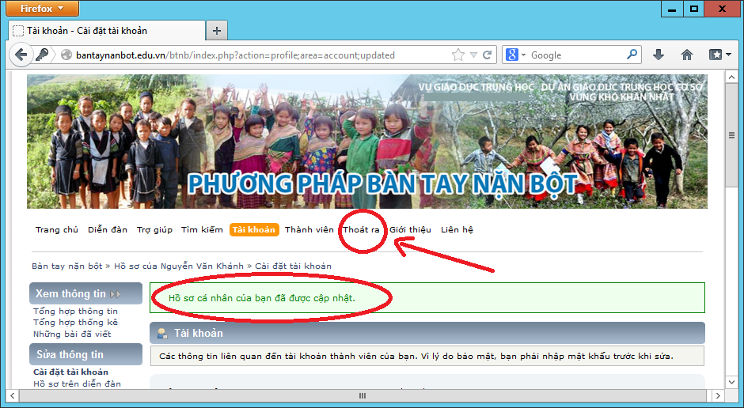
Hình 5: Cập nhật thành công và thoát khỏi hệ thống
II. Upload tư liệu lên hệ thống
1. Dữ liệu trên hệ thống được phân chia theo 8 sở giáo dục. Tài khoản thuộc sở giáo dục nào thì chỉ có thể upload lên không gian dành riêng cho sở giáo dục đó.
2. Dữ liệu được chia theo 3 môn khác nhau: Hóa học, Sinh học và Vật lý.
3. Dữ liệu của bạn thuộc môn nào thì cần truy cập vào đúng môn đó để upload lên. Việc upload dữ liệu lên đúng không gian dành riêng cho môn đó là bắt buộc để tiện lợi cho việc quản lí và sử dụng.
4. Kiểu fileTệp dữ liệu upload lên hệ thống bị hạn chế. Hệ thống chỉ chấp nhận các file dữ liệu có phần mở rộng là: doc, docx, gif, jpg, mpg, pdf, png, txt, zip.
5. Quy trình upload thông tin như sau:
a) Đăng nhập vào hệ thống
b) Truy cập đến không gian Sở giáo dục của bạn để upload dữ liệu.
Kích chuột vào “Diễn đàn” >> “Danh sách tham gia” (Xem Hình 6).
Tài khoản của bạn thuộc Sở giáo dục nào thì Không gian Sở giáo dục đó sẽ hiện ra. Chẳng hạn, tài khoản “hanoi01” thuộc Sở giáo dục và Đào tạo thành phố Hà Nội, bạn sẽ chỉ nhìn thấy “Thành phố Hà Nội”.
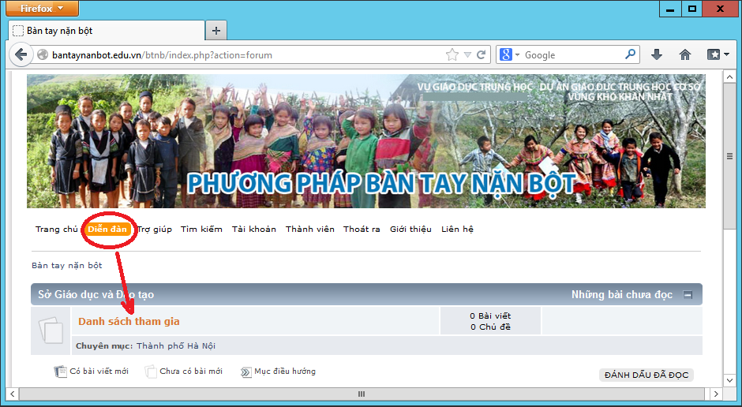
Hình 6: Truy cập đến không gian để upload dữ liệu
c) Kích chuột vào “Thành phố Hà Nội”, bạn sẽ nhìn thấy không gian cho từng môn Hóa học, Sinh Học và Vật lý (xem Hình 7). Chẳng hạn, bạn upload dữ liệu thuộc môn Vật lý, hãy kích chuột vào “Vật lý” !
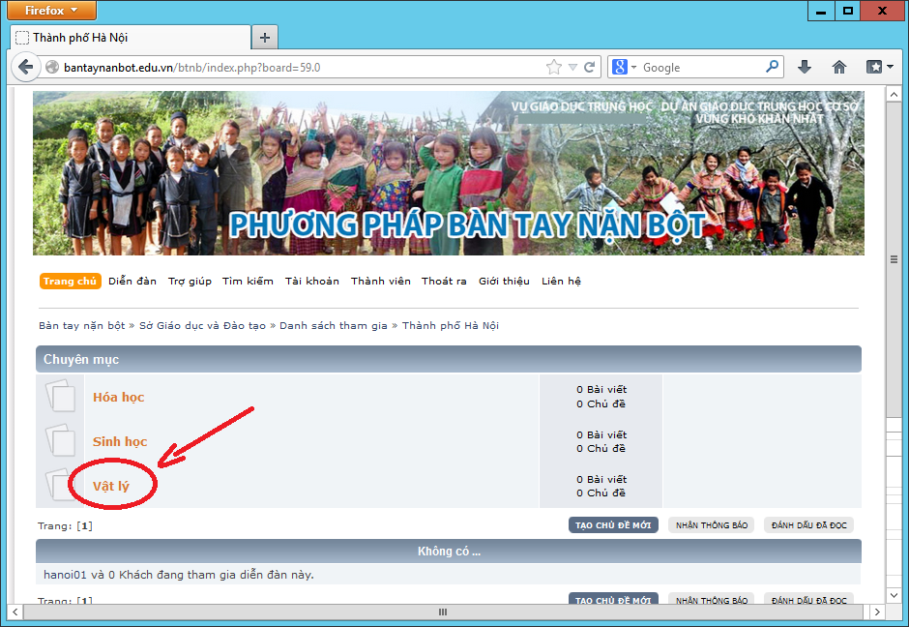
Hình 7: Upload dữ liệu cho môn Vật lý
d) Sau khi kích chuột vào “Vật lý”, một trang mới hiện ra. Trong trang này, bạn kích chuột vào nút “TẠO CHỦ ĐỀ MỚI”.
e) Trang nhập các thông tin cho dữ liệu hiện ra (xem Hình 8).
- Gõ tiêu đề cho Học liệu của bạn
- Gõ tóm tắt vào khung trắng to ở giữa
- Kích chuột vào “Các tùy chọn khác ...” để chọn file dữ liệu mà bạn muốn upload lên.
- Sau khi chọn file, kích vào “Gửi bài” để upload lên hệ thống.
(Xem Hình 8 để biết quy trình).
Lưu ý:
- Kiểu tệp tin cho phép: doc, docx, gif, jpg, mpg, pdf, png, txt, zip
- Giới hạn: 10 tệp tin cho mỗi bài, tối đa tổng dung lượng 10000KB, tối đa dung lượng mỗi tệp tin 10000KB
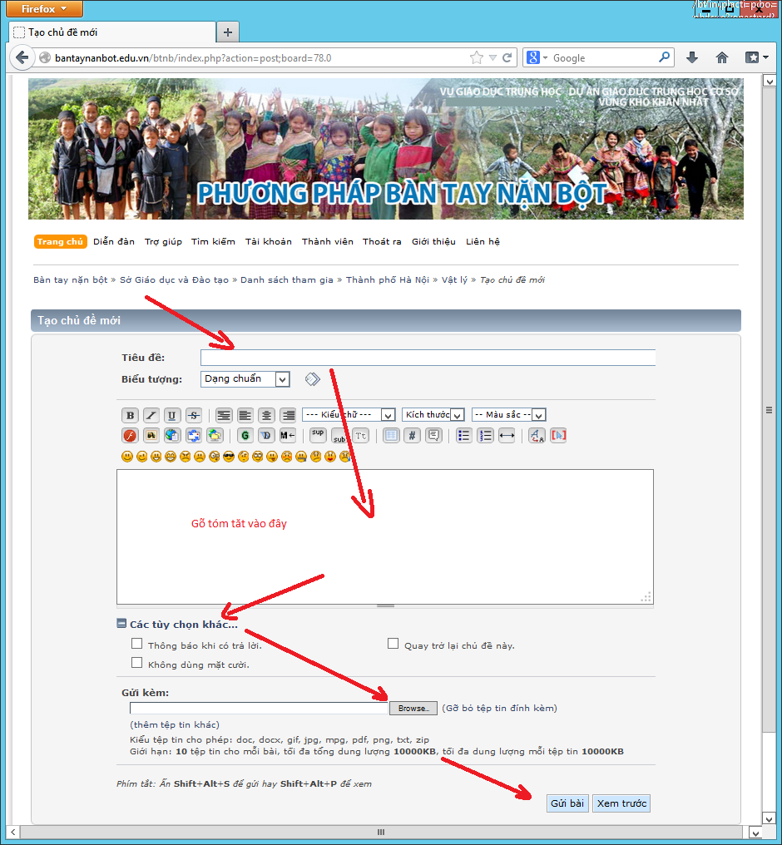
Hình 8: Quy trình gửi dữ liệu lên hệ thống
III. Xem dữ liệu và download học liệu
1. Xem danh sách học liệu
- Bất cứ ai khi vào website cũng có thể xem được danh sách các học liệu
Trong “Trang chủ”, kích chuột vào các môn học (ví dụ: Vật lý) trong menu bên phải trang web (xem Hình 9).
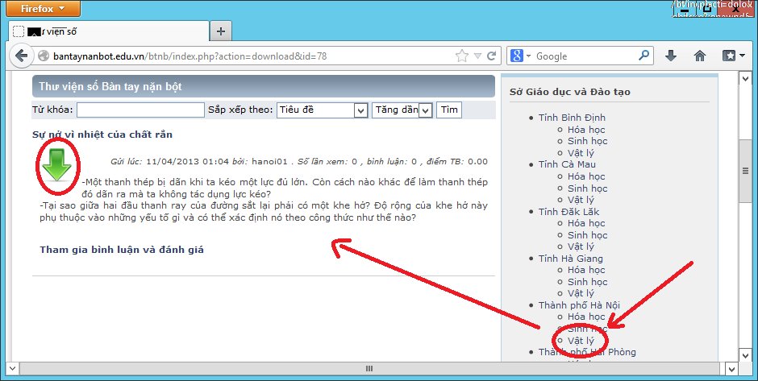
Hình 9: Xem danh sách học liệu theo môn, theo sở giáo dục
2. Download học liệu
Để download, kích chuột vào mũi tên màu xanh, hướng xuống (Xem Hình 9). Việc download học liệu có thể chỉ dành cho các thành viên, khách viếng thăm trang web mà không có tài khoản sẽ không download được.
Lưu ý:
- Hiện tại, chỉ các thành viên trong cùng sở giáo dục mới có thể download và xem dữ liệu của nhau. Các sở giáo dục khác nhau là độc lập về dữ liệu, tức không xem được dữ liệu của nhau.
- Các chuyên gia của Vụ GDTrH có thể download dữ liệu của tất cả các sở giáo dục (độc lập theo từng môn học).

